Solution Architecture
Интеллектуальная читалка + база знаний + AI
Версия: 1.0 • Дата: 2025-12-16

1. Краткое описание
Документ описывает целевую архитектуру (Solution Architecture) приложения для активного чтения: читалка книг/документов, система заметок и персональная база знаний (Knowledge Graph) с AI-ассистентом.

2. Цели и принципы
- Кроссплатформенность (mobile/desktop) при единой кодовой базе.
- Модульность и расширяемость: чтение, заметки, синхронизация, AI, граф знаний — независимые подсистемы.
- Offline-first для чтения и заметок с последующей синхронизацией.
- Наблюдаемость и поддерживаемость: трассировка, метрики, ошибки, алерты.

3. Финальный техностек
Компонент | Технология
Frontend | Flutter
Backend API | NestJS
AI-сервисы | FastAPI + LangChain
Реляционная БД | PostgreSQL
Vector DB | Qdrant
Graph DB | Neo4j
Хранилище файлов | S3-compatible
Синхронизация | WebSockets + Supabase
DevOps/Observability | Docker + GitHub Actions + Grafana + Sentry

4. System Context
Внешний контекст системы и ключевые интеграции.
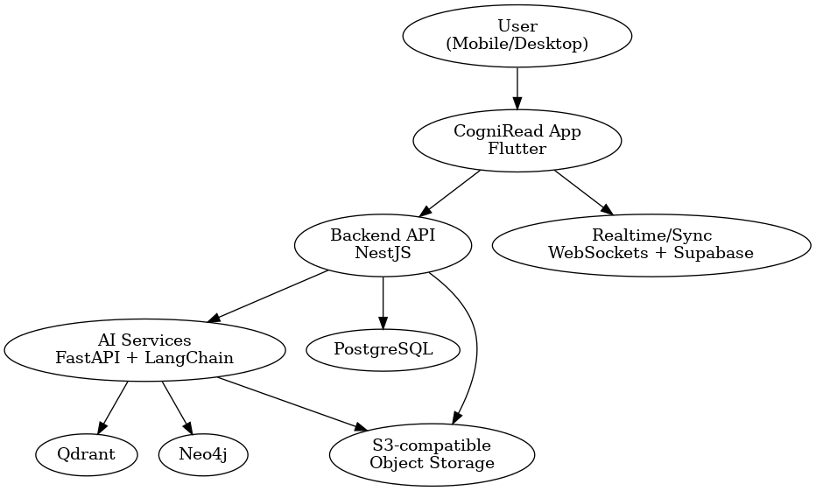

5. Логическая архитектура
Высокоуровневая схема слоёв и ответственность компонентов на клиенте (Clean Architecture).
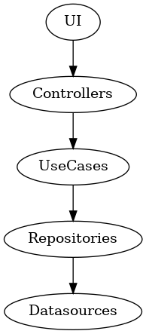

6. Потоки данных
Основные потоки: загрузка/чтение, заметки, синхронизация, вызовы AI и обновление графа знаний.
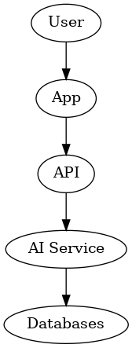

7. AI-пайплайн
AI-слой выполняет: разбиение текста на чанки, эмбеддинги, retrieval контекста, генерацию summary/объяснений, и запись результатов в Knowledge Graph.
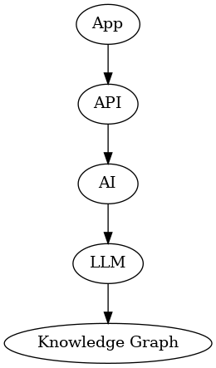

8. Knowledge Graph и модель знаний
База знаний объединяет сущности книги/глав/цитат/заметок и концепты (Concept), формируя граф связей. Часть данных хранится реляционно (PostgreSQL), часть — в Neo4j; семантический поиск — в Qdrant.
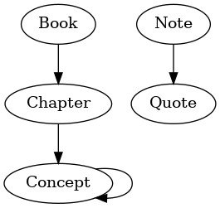

9. Хранилища данных и стратегия persistence
- PostgreSQL: пользователи, библиотека, метаданные, заметки/аннотации, состояния чтения, задания на обработку.
- S3-compatible: книги/файлы, обложки, экспорт/бэкапы, артефакты AI (по необходимости).
- Qdrant: embeddings чанков, заметок, концептов для retrieval и рекомендаций.
- Neo4j: Knowledge Graph (узлы/связи), путь знаний, рекомендации по темам.

10. Безопасность
- Аутентификация/авторизация: JWT/OAuth2 (в зависимости от стратегии аккаунтов).
- Шифрование: TLS везде; опционально — client-side encryption для приватной библиотеки.
- Мульти-тенантность: строгая изоляция данных по user_id/tenant_id на уровне БД и сервисов.
- Аудит: логирование критичных операций (удаление, экспорт, доступ к данным).

11. Наблюдаемость и эксплуатация
- Grafana: метрики (latency, error rate, throughput), дашборды по сервисам.
- Sentry: ошибки клиента/сервера, релиз-трекинг.
- Трассировка: OpenTelemetry (рекомендуется) между NestJS и FastAPI.
- Логи: структурированные, корреляция по request_id/trace_id.

12. Deployment view
Рекомендованный вариант развертывания для self-hosted и облака.
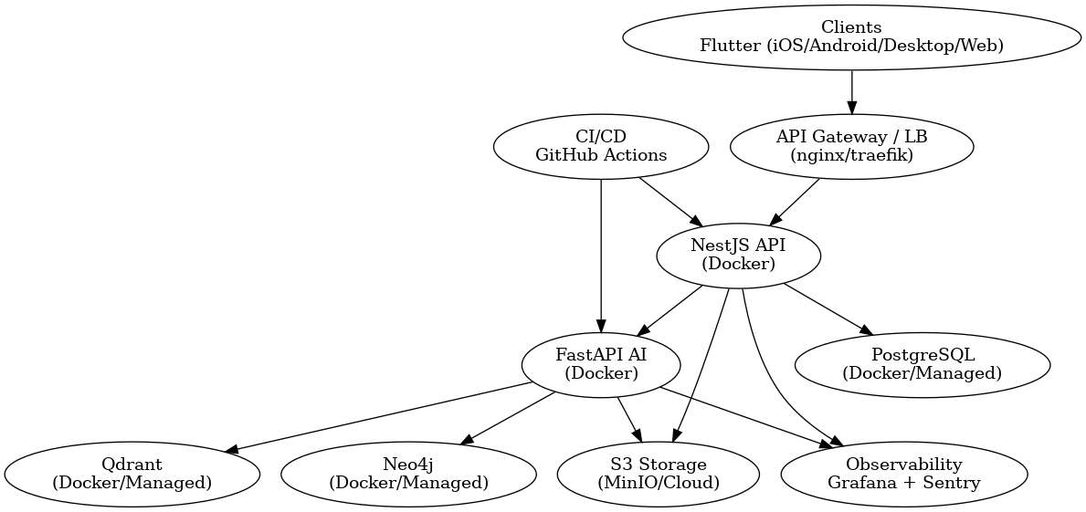

13. Масштабирование и производительность
- Горизонтальное масштабирование NestJS и FastAPI (stateless) за LB.
- Очереди задач для AI (рекомендуется добавить Redis+BullMQ или RabbitMQ) — генерация summary/embeddings асинхронно.
- Кэширование: Redis для сессий, rate-limit, горячих запросов.
- Индексирование и денормализация для быстрых списков (библиотека/поиск/история).

14. Риски и меры
- Стоимость LLM и латентность → батчинг, кэш, режимы качества, локальные модели в перспективе.
- Консистентность между PostgreSQL/Neo4j/Qdrant → событийная модель и idempotent-процессы обновления.
- Сложность синхронизации → конфликт-стратегии (CRDT/last-write-wins) для заметок/тегов.

15. Roadmap (укрупненно)
- Phase 1 (MVP): читалка + импорт книг + базовое AI-summary.
- Phase 2: заметки + синхронизация + поиск.
- Phase 3: Knowledge Graph + связи + рекомендации.
- Phase 4: расширенные AI-объяснения, персонализация, аналитика.
- Phase 5: офлайн/edge-модель на устройстве.

